**Ministerul Educației și Cercetării al Republicii Moldova**

**Universitatea Tehnică a Moldovei**

**Facultatea Calculatoare, Informatică și Microelectronică**

**RAPORT**

Lucrarea de laborator nr.3

*la Tehnologii ale Securității Informaționale*

Tema: Configurarea drepturilor de acces în Windows

A efectuat:

st. gr. TI-216 Ștefan Vlașițchi

A verificat:

asist. univ. M. Zalesciuc

Chișinău - 2023

**Partea 1: Gestionarea drepturilor de acces în sistemul de operare Windows** Pentru început am creat un cont nou, Utilizator_test, pe dispozitivul meu. I-am dat caracterisitici de utilizator standard. După asta am creat un folder Test, pe care l-am adăugat în discul local C, ca să pot avea acces la el și cu contul Utilizator_test. Ulterior, am restricționat total accesul la acest folder. Numai contul de administrator Vivobook poate să-l deschidă.

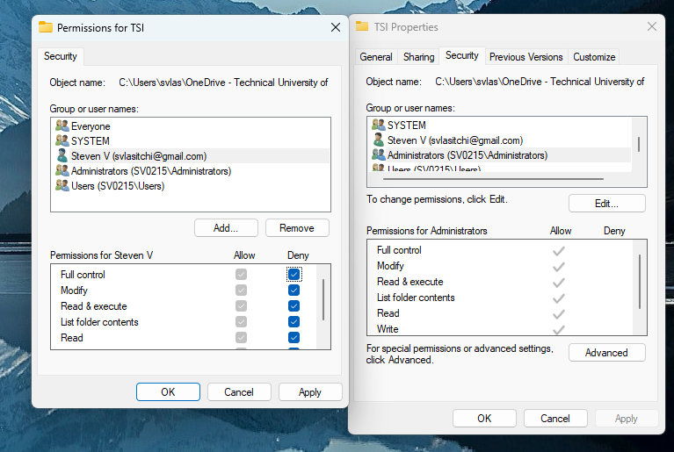Fig.1 Crearea unui cont nou și restricționarea controlului

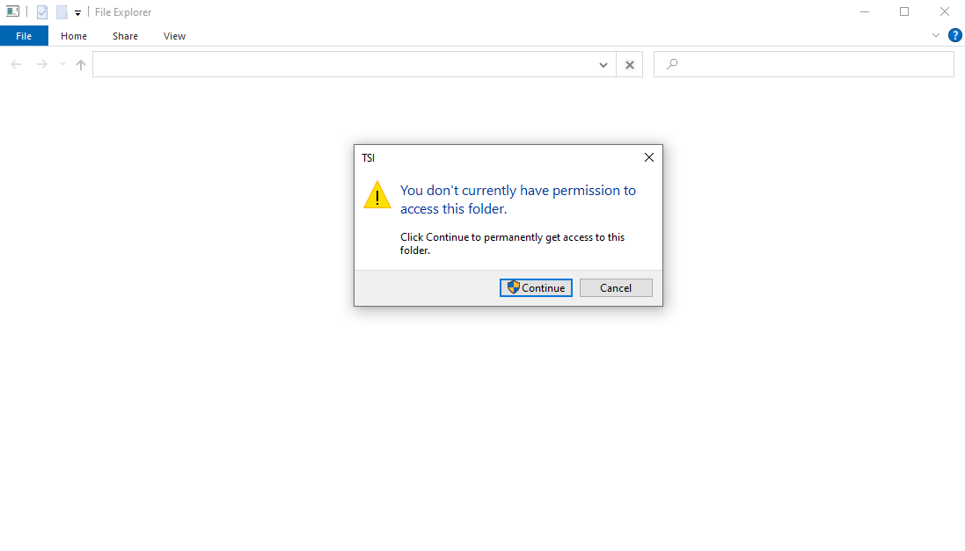fig.2 Afișarea ferestrei Acces Indisponibil

Intrând pe contul Utilizator_test am încercat să deschid folderul Test. Cum se poate vedea, acesta nu s-a deschis, deoarece a fost restricționat contolul total al acestui folder.

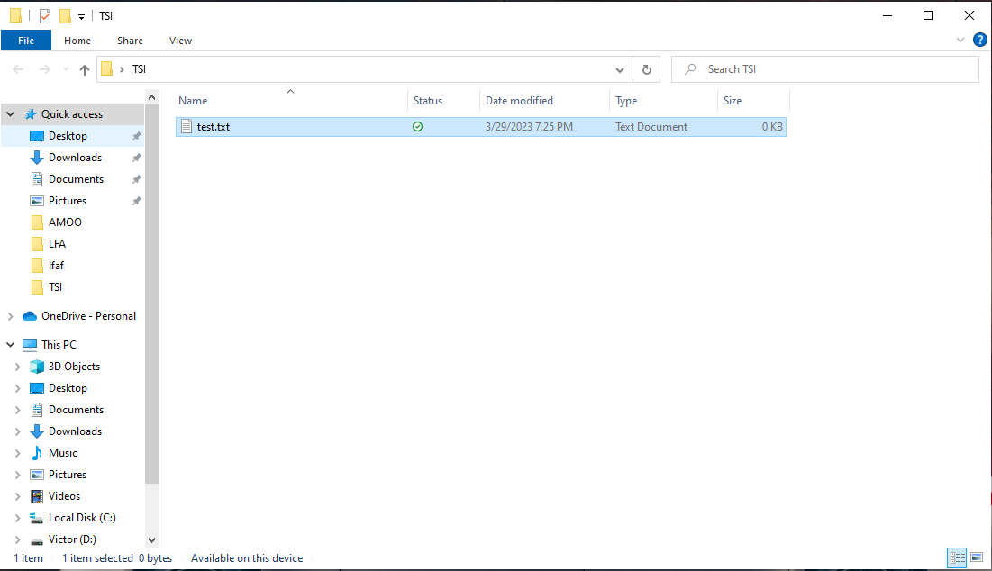fig.3 Crearea unui document.txt în folder-ul Test

Am creat un document.txt în folderul Test, în care am scris un text. După asta am modificat drepturile de acces ale folderului, permițându-i utilizatorului standard să-l poată deschide și citi. Însă am restricționat la citire și fișierul .txt . 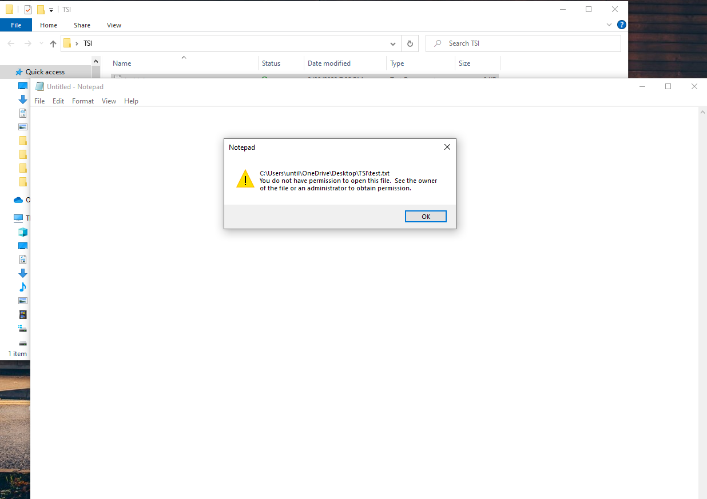

Fig.5 Afisarea indisponibilității deschiderii fișierului .txt

După cum putem vedea, deși am permis citirea fișierului, o data deschis din contul Utilizator_test, acesta nu afișează textul din document.

**Partea 2: Information rights Management pentru Office**

În acestă parte o să demonstrez cum putem ecripta cu parolă un document Word.

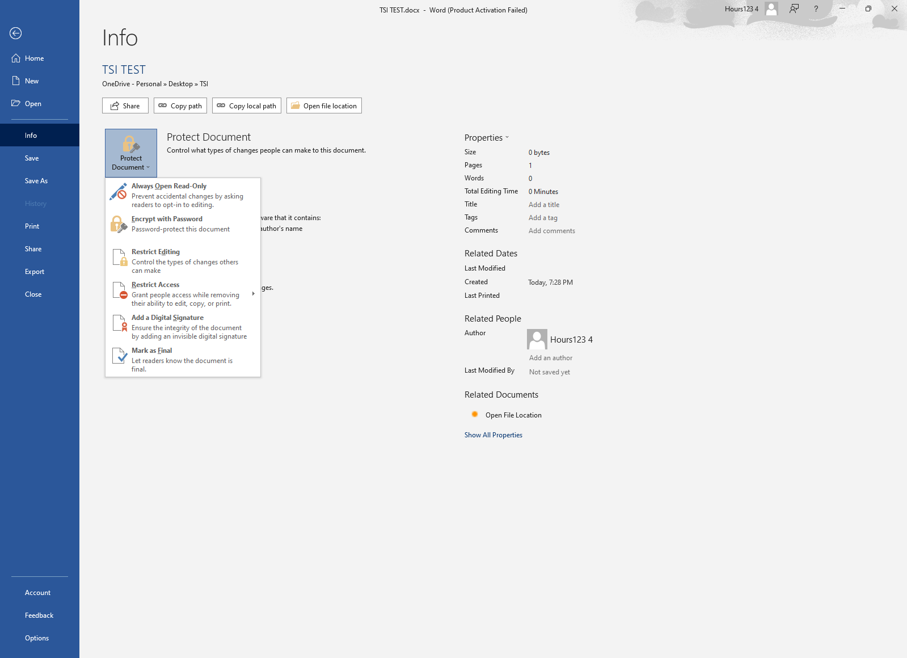

Fig.6 Comanda Protect Document

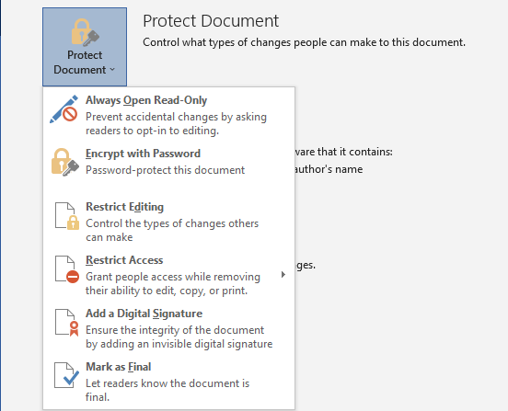

Fig.2 Fucția Encrypt with Password

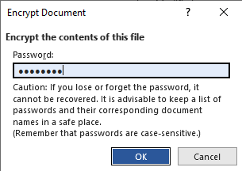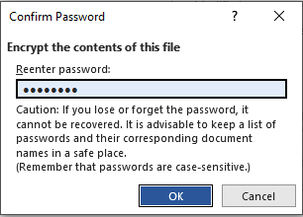

Fig.7 Introducerea parolei

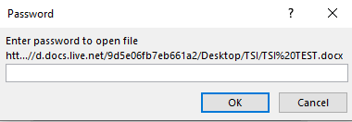

Fig.8 Fereastra pentru plasarea parolei

**Partea 3: Autentificarea și securitatea online**

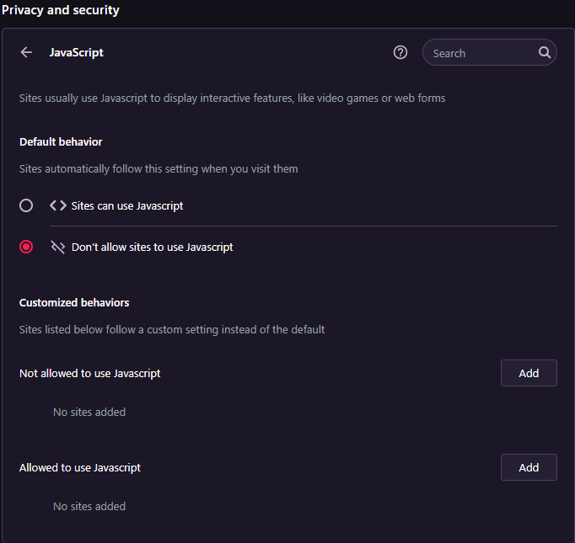

Fig.9 Dezactivarea JavaScript

Aici am intrat în browser-ul Opera GX și cu ajutorul setarilor avansate a browser-ului am cautat optiunea (Sites can use Javascript / Don't allow sites to use Javascript) , dupa care l-am dezactivat.

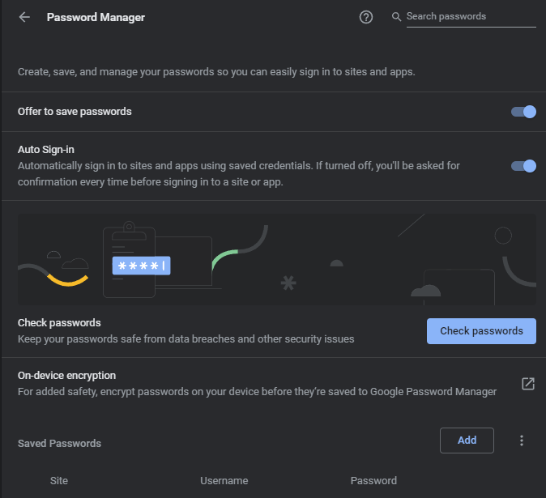

Fig.10 Criptarea parolelor în setările Googl



Fig.11 Activarea modului Nu urmări / AdBlock

**Concluzii:** Configurarea drepturilor de acces în Windows este esențială pentru securitatea și confidențialitatea datelor și sistemului de operare. Prin configurarea drepturilor de acces, utilizatorii pot fi restricționați în privința accesului la anumite fișiere, foldere și resurse de rețea, asigurând astfel că doar persoanele autorizate pot accesa acestea.

Există mai multe niveluri de drepturi de acces în Windows, inclusiv nivelul de utilizator, nivelul de administrator și nivelul de sistem. Este important să acordați drepturile de acces corespunzătoare utilizatorilor, astfel încât să poată efectua sarcinile lor fără a compromite securitatea sistemului.

În plus, configurarea drepturilor de acces poate fi utilizată pentru a limita accesul la anumite aplicații și funcții ale sistemului de operare, astfel încât să se asigure că utilizatorii nu pot face modificări care pot afecta performanța sau stabilitatea sistemului.

În concluzie, configurarea drepturilor de acces este un aspect esențial al securității și performanței sistemului de operare Windows. Este important să luați în considerare nivelurile de acces corespunzătoare pentru fiecare utilizator și să le restricționați accesul la resursele și aplicațiile sistemului de operare în funcție de nevoile lor.